Actividades del día 18 de junio- 3° D
Ciencias Sociales/Tema: Fundación de San Juan.
A partir del video ya observado el día viernes (https://www.youtube.com/watch?v=f4Y0-N5YpWw) y la copia.
- Completa el siguiente cuadro con los datos extraídos del texto y el video.
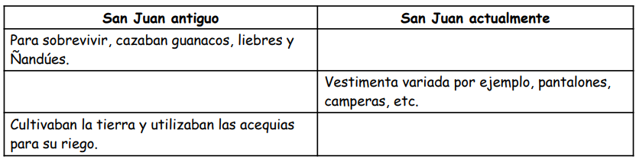
- Dibuja cómo imaginamos que era la ciudad cuando fue fundada.
- Reflexiona ¿Cómo ha cambiado nuestra provincia en comparación desde la fundación? *Escribe lo que más te guste de San Juan.

Área: Ciencias Naturales
Tema: Higiene de los alimentos y agua potable como prevención de algunas enfermedades.
- Comencemos la clase cantando y bailando…. https://youtu.be/CWWurdYumu4
- Observa la siguiente imagen y conversamos ¿Qué observamos en las imágenes? ¿Esa es la manera correcta de preparar los alimentos? ¿Qué nos pasa cuando no tenemos los cuidados básicos para cocinar?
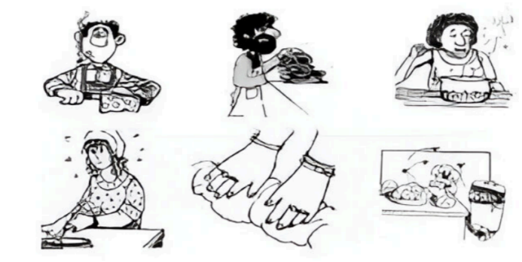
¿Qué observamos en las imágenes? ¿Esa es la manera correcta de preparar los alimentos? ¿Qué nos pasa cuando no tenemos los cuidados básicos para cocinar? *Escribe tus ideas…..
- Respondemos la siguiente en cuenta para saber qué tan higiénicos somos.
